Муниципальное общеобразовательное учреждение
«Средняя общеобразовательная школа № 1
с углубленным изучением отдельных предметов» г. Надыма

Учитель начальных классов: Важенина Г. П.

г. Надым

СОДЕРЖАНИЕ.

- Предисловие__________________________________________________________2
- Упражнения __________________________________________________________7
- Тестовые задания.______________________________________________________15
4. Переменка ____________________________________________________________
4. 1. Загадки _______________________________________________________________17
4.2. Доскажи словечко ______________________________________________________20
4. 3. Ребусы _______________________________________________________________22
4. 4. Кроссворды ___________________________________________________________24
Литература ______________________________________________________________26

Предисловие.
Образование сегодня – это не только передача учащимся определенных знаний, но и сложный процесс совершенствования внутреннего потенциала ученика, развитие его способностей и умений находить более рациональные способы решения учебных задач.
Попробовав работать по новым альтернативным учебникам русского языка Р. Н. Бунеев, Е. В. Бунеева, О. В. Пронина, Т. Г. Рамзаева, Л. Ф. Климанова, Л. М.. Зеленина, Т. Е. Хохлова, закончив курсы повышения квалификации ЯНОИПКРО по теме «Вариативные системы начального образования» я так и не нашла ответов на вопросы: почему при достаточном объеме упражнений, включающих различные орфограммы, основная масса детей к концу обучения в начальной школе все равно допускает большое количество ошибок?
Почему дети не умеют определять и проверять орфограммы в слове, а также не умеют грамотно и логично выстаивать предложения?
Со временем я пришла к выводу, что для повышения грамотности целесообразно включать упражнения, которые совершенствуют навыки грамотного письма, формируют необходимые лингвистические понятия, развивают творчество, мышление.

Русский язык – один из сложных и важных школьных предметов, требующий большого труда. Из урока в урок стараюсь воспитывать у своих учеников любовь к родному языку, а это, прежде всего – пробуждение интереса к нему. Ни для кого не секрет, что учиться хочется тогда, когда интересно учиться. Поэтому при подготовке к урокам подбираю такой материал, который был бы интересен и полезен в познавательном отношении, обогащал лексику детей. Все это привело к педагогическому решению создать сборник упражнений.
Цель настоящего сборника - поделиться опытом использования упражнений на уроках русского языка в 1 – 2 классах по теме « Правописание безударных гласных, проверяемых ударением».
Данный сборник предназначен для использования на уроках русского языка учителями начальных классов, родителями для развития орфографической зоркости обучающихся.
Формирование орфографической грамотности у учащихся является одной из главных задач обучения русскому языку в школе. Важность этой задачи обусловлено тем, что: орфографическая грамотность выступает составной частью общей языковой культуры человека, она обеспечивает точность выражения мысли и взаимопонимания при письменном общении; письменная форма литературного языка отличается от устной большей сложностью в своей структуре.
Проблема орфографической грамотности учащихся остается одной из центральных проблем обучения русскому языку. Особо важное значение имеет выработка орфографических навыков, основанных на сознательном использовании грамматических знаний, применение орфографических правил, предполагающих активную мыслительную деятельность учащихся.
Данный сборник предназначен для использования на уроках русского языка учителями начальных классов, учителями – логопедами и родителями для развития орфографической зоркости обучающихся, расширение словарного запаса, а также научит быть доказательными при объяснении их действий.
Упражнения в данном сборнике могут быть использованы для дополнительных заданий по орфографии, для орфографических пятиминуток, для закрепления изученного материала на уроках, что поможет учителям разнообразить работу на уроке и значительно увеличить темп урока.
Первый раздел сборника представляет собой упражнения, которые можно использовать как дополнительные задания на уроках русского языка для индивидуальной и коллективной работы, работы в парах и в группах. Предлагаемые тестовые задания использовать для контроля.
Второй раздел «Переменка» представляет собой занимательный материал (загадки, «доскажи словечко», ребусы и кроссворды) тренирует внимание и память, помогает активизировать мышление и речь ребенка, успешнее решать задачи его всестороннего, гармоничного развития, учит воспринимать жизнь многогранно и развивает любознательность.
Я работаю по теме «Правописание безударных гласных в корне слова» 2007 года по настоящее время. В работе принимают участие 24 обучающихся 2 в класса МОУСОШ №1. Эта работа включает в себя 3 этапа:
1 этап – констатирующий
2 этап – формирующий
3 этап - контрольный.
Для определения правописания безударной гласной в корне слова, проверяемой ударением в начальной школе основной вид контроля – диктант. Результаты контрольного диктанта показали, что основная масса детей допускает ошибки.
Результаты на констатирующем этапе представлены на рисунке №1

Констатирующий этап
0
10
20
30
40
50
60
70
80
90
100
1
2
3
4
Ошибки
рис 1
Среднее значение по допущенным ошибкам следующее:
1 ошибка – 10%, 2 ошибки – 20%, 3 ошибки- 30%, 4 ошибки – 40% и т. д.
Первоначальные данные показали, что необходимо кропотливая и целенаправленная работа с большей частью учащихся по теме «Правописание безударных гласных в корне слова, проверяемых ударением».
В ходе формирующего этапа учащиеся выполняли упражнения из данного сборника. Результаты контрольного этапа представлены на рисунке № 2.

Контрольный этап
0
10
20
30
40
50
60
70
80
90
100
1
2
3
4
5
Ошибки
рис 2
Происходит увеличение учащихся с меньшим количеством ошибок: с одной ошибкой на 6%, с двумя ошибками на 2%, с тремя ошибками на 1%.
Результаты констатирующего и контрольного этапа (сводная таблица) представлены на рисунке №3. Средние показатели выросли.

Сводная таблица (констатирующий и контрольный этап)
0
10
20
30
40
50
60
70
80
90
100
1
2
3
4
5
Ошибки
рис 3
Есть все основания утверждать, что это является результатом использования упражнений из данного сборника.
Нельзя останавливаться на достигнутом, работу следует продолжить, так как мы должны стремиться к безошибочному правописанию.
В 3 классе пройдет следующий новый формирующий этап, где упражнения будут носить более сложный характер.
Предполагаемые результаты увеличатся в среднем на 7 – 12%.
Также можно использовать для выявления результативности и оценки выполняемых упражнений в данной таблице.
Сводная таблица предполагаемых результатов при выполнении упражнений из сборника.
№ п/п | Ф. И.  ученика | Количество допущенных ошибок |  |  |  | Уровень самостоятельности |  |  |  | Уровень выполнения работы
 |  | 4 | 3 | 2 | 1 | 4 | 3 | 2 | 1 | 4 | 3 | 2 | 1
1 | Иванов С. |  |  | + |  | + |  |  |  |  | +
2
3

Уровни самостоятельности.
4 уровень – все задания выполнены самостоятельно.
3 уровень – при выполнении заданий дана была косвенная подсказка.
2 уровень – дана прямая подсказка по части задания.
1 уровень – вся работа выполнена с помощью педагога.

Уровни выполнения работы.
4 уровень – все задания выполнены верно.
3 уровень – при выполнении заданий допущены 1 – 2 ошибки.
2 уровень – частично выполнены задания
1 уровень – не выполнена большая часть заданий.

Тесты, данные в сборнике, предоставляют учащимся возможность проявить самостоятельность, индивидуальность, способствуют обучению детей процессуальному самоконтролю, подготовке к ЕГЭ.

Упражнения.
Упражнение 1.
- Поставь в словах ударение.
в__лна

Дрожит, очаровать, рисует, ползает, бежит, едет, ходит.
Упражнение 2.
- Поставь в словах ударение.

Зима, снега, снежинка, мороз, стужа, дерево, сосулька, заморозки.
Упражнение3.
- Поставь в словах ударение.

Ландыши, деревья, ягоды, бабочки, трава, камыши, кустики, цветы, грибы, стрекозы.
Упражнение 4.
- Напиши номер ударного слога.
□ □ □ □ □ □ □

Красивы, скрипучий, низки , мягкий, свежий, душистый, ароматный.
Упражнение5.
- Напиши номер ударного слога.
□ □ □ □ □ □ □ □

Скользко, печально, дружно, весело, смешно, грустно, быстро, красиво.
Упражнение 6.
- Запиши слова в три столбика: в первый — с ударением на первом слоге, во второй —
с ударением на втором слоге, в третий — с ударением на третьем слоге.

Смородина, малина, яблоки, груши, ежевика, рябина, вишня, земляника.
Упражнение 7.
- Запиши слова в три столбика: в первый — с ударением на первом слоге, во второй —
с ударением на втором слоге, в третий — с ударением на третьем слоге.

Дождик, ветер, буря, ураган, дождик, буран, гроза, роса, снегопад.

Упражнение 8.
- Выпиши слова, в которых не нужно ставить ударение.
1) День, вечер, ночь, полдень, утро, работа, учёба, сон.
2) Колёса, машина, руль, мотор, шофёр, дорога, летчик, скорость.
Упражнение 9.
- Поставь в словах ударение.
- Подчеркни гласную, которую нужно проверить или запомнить.
Лисица, силач, зеркальный, котёнок, ворона, змея, город, угостить, качели, старик, рябина, стрела.
Упражнение 10.
- Напиши проверочные слова. Вставь пропущенные буквы:
с..ды — …. цв..ток — …. д..ма — ….. б.льной — ….
з..ма — ….. к..тята — …. м..ря — ….. б.льшой — ….

Упражнение 11.
- Прочитай слова. Затем измени эти слова так, чтобы безударные в них стали ударными. Обозначь безударную гласную. Для этого поставь в словах ударение.
- Запиши слова в два столбика.

Дожди — дождь.

Столы — ....
р__ка
Шагали — ....
Возили— ....
Домашние — ....
Ножи — ....
Далёкий — ....
Упражнение12.
- Напиши проверочные слова.
- Вставь пропущенные буквы:
с.ва — …. кр.ты — ….
л..са — …. дв..ры — …..
ш..ры — …. гр..бы — …..
м…сты — …. сл…ны — ….
Упражнение 13.
- Напиши проверочные слова.
- Вставь пропущенные буквы:
тр__ва
охр..нял —…. зап..лнять — ….
н..чное — … . сн..жинка — ….
погл..дел —…. пом..рился — ….
укр..пить — …. перен..сить — ….

Упражнение 14.
- Спиши слова, изменяя их по образцу.
- Вставляй пропущенные безударные гласные.
Сестры — сестра. ... — сн...пы.
… — в...сло. … — стр...ла.
… — гн...здо. … — цв...ты.
... — пч...ла. ... — гр...бы.
... — зв...зда. ... — р...ды.
… — м...ха. . .. — хл...ба.

Упражнение 15.
- Спиши данные слова.

Грачи, рога, дома, холмы, глаза, дворы, столы, дожди, сады, шаги, леса, хлеба, серпы, мечи, трава.
- Поставь в словах знак ударения.
- Подчеркни безударные гласные.

Упражнение 16.
- Прочитай слова.
- Спиши их, вставляя пропущенные буквы.
Перед каждым словом пиши проверочное.
Ст...на, в...сна, стр...на, д...жди, т...мно, т...жёлый, г...стить, ж...леть, м...сной, д...рить, п...щать, тр...щать.

Упражнение17.
- Выполняй работу по такому плану:
Прочитай | Проверь | Напиши правильно
х…лмы  р…га  г…да  х…ды  т…лпа  н…га  с…сна  г…ра | холм | холмы
с__ды
Упражнение 18.
- Спиши слова, вставляя пропущенные буквы.
Работай так:
Подумай | Докажи, подбери проверочные слова | Напиши слово
п…л…са  г…л…ва  ст…р…жить  м…л…дой  м…л…ток | полосы, полоска | полоса

Упражнение 19.
- Прочитай текст. Спиши его.
Лес спасает поля от засухи. Лес очищает воздух. Охраняй лес — народное богатство. Моря, озера, реки, леса украшают землю.
- Поставь знаки ударения над каждым словом.
- Выпиши слова с безударными гласными, которые надо проверить. Перед каждым из слов пиши проверочное слово.

Образец: спас — спасает.
- Подчеркни гласную в проверяемом и проверочном словах.
цв__ты
Упражнение 20.
- Раскройте скобки.
- Напишите проверочные слова.
Н(а,о)визна, ч(е,и,я)ртёнок, т(е,и,я)снота, м(а,о)ловато, з(е,и,я)лёненький, жур(а,о)влёнок, кр(а,о)ты, ш(е,и,я)рина, м(а,о)лоденький.
Упражнение 21.
- Раскройте скобки.
- Напишите проверочные слова.
М(а,о)стовой, с(а,о)довница, к(а,о)тёнок, тр(а,о)пический, т(а,о)нцевать, ч(е,и,я)татель, л(е,и,я)сёнок, м(е,и,я)сник, (а,о)строта, в(а,о)лновать, ч(а,о)совой.
Упражнение 22.
- Раскройте скобки. Объясните правописание подчёркнутых букв.
С(е,и,я)дит паук., с(а,о)сновая шишка, б(а,о)льшая к(а,о)робка, в(е,и,я)сёлая сказка, у м(а,о)лыша слёзки, гладкие кам(е,и,я)шки.

Упражнение 23
- Раскройте скобки. Объясните правописание подчёркнутых букв.
Мол(а,о)д да пригож, когти (а,о)стры, с(е,и,я)дят р(е,и,я)дком, м(е,и,я)сные пир(а,о)жки, з(е,и,я)лёный в(е,и,я)ноград, п(а,о)л(а,о)сатая шубка, к(е,и,я)дровые орешки.
Упражнение 24.
- Раскройте скобки. Объясните правописание подчёркнутых букв.
См(а,о)треть гл(а,о)зком, д(а,о)р(а,о)гой друг, г(а,о)в(а,о)рят л(а,о)дком, щ(е,и,я)пать травку, т(е,и,я)жёлый шаг, лапки прот(е,и,я)нула, по(е,и,я)вились цв(е,и,я)тки.
Упражнение 25.
- Раскройте скобки. Объясните правописание подчёркнутых букв.
Тр(а,о)пические рыбки, (е,и,я)довитый гриб, потр(е,и,я)сли ножками, в(е,и,я)черний хол(а,о)д, м(а,о)рщинистый лоб, пр(а,о)стой карандаш, з(а,о)л(а,о)той браслет.
Упражнение 26.
- Прочитай слова. Из них составь (и запиши) предложения. Пропущенные буквы вставляй.
Ветры, дуют, х...л...дные, ре...кие. В, г...л...диые, л...сах, рыщут, звери. Волки, м...л...дых, уч...т, охотиться, старые. В...роны, м...роза, от, жмутся, к д...мам.
- Подчеркни в словах сочетания оро, оло.

Упражнение 27.
- Запиши сочетания слов, вставляя пропущенные буквы. Перед словом с безударной гласной в скобках пиши проверочные слова.
С...сновые д..,ревья; м...рская в...лна; б...льшой мальчик; д...ждливая ос..нь; пл...хая погода; ст...льная л…нейка; р...гатая корова; старый п...стух; з...лёпая тр…ва; ш...рокая площ...дь; д,..лёкий путь; в...здушные ш...ры; ч...совая стрелка; к...сой заяц.
гр__бы
- Обозначь орфограмму

Упражнение 28.
- Прочитай и спиши текст,
Вот и зима пришла! Надели дети шубки, шапки, сапожки и бегут на речку. А на реке шум, смех! Вот с горки летят санки. Мчатся на коньках Юра с Колей. Весело зимой!
- Ещё раз прочитай текст, найди в нём слова с безударными гласными.
- Безударные гласные, которые нужно проверить, подчеркни.
- Сосчитай и запиши цифрой, сколько в этом тексте восклицательных предложений.

Упражнение 29.
- Запиши предложения.
- Вставляй пропущенные буквы.
За ...кном сильный ветер. В саду шумят д...ревья. Вся наша с…мья дома. Мама шьёт с…стре платье. С...стра чинит б...льё. На к...вре дремлет с..бачка Вьюн.
- Найди и подчеркни слова с разделительным мягким знаком,
- В последнем предложении найди и подчеркни все известные тебе орфограммы.

Упражнение30.
- Вставь пропущенные буквы.
- Подчеркни орфограммы.
Ст…ит м...розная з…ма. Л..ниво кружится сн…жок. Я иду по л…сной тр…пе. На с…сне с…дят птицы. Под к...рнями с…сны н…ра. Туда в...дут лисьи сл…ды.
Упражнение 31.
- Вставь пропущенные буквы.
- Подчеркни орфограммы.
г_ра
На лугу к...чается высокая тр...ва. Она в р…се. Мёдом и цв….тами пахнет луг. Цв…тут сады. Ш…рокие п...ля похожи на пёстрые к...вры. П..ют скв…рцы и др…зды.
Упражнение32.
- Раскрой скобки. Обязательно вслух проговаривай проверочные слова.
Без зап(е,и,я)валы и песня не п(а,о)ётся. Б(а,о)лезнь л(е,и,я)чи, а здоровье б(е,и,я)р(е,и,я)ги. Б(а,о)лячка м(а,о)ла, да б(а,о)лезнь вел(е,и,я)ка.
Упражнение 33.
- Раскрой скобки. Обязательно вслух проговаривай проверочные слова.
Гн(е,и,я)лое дер(е,и,я)во ст(а,о)ит и скр(е,и,я)пит. Г(а,о)в(а,о)ри см(е,и,я)лее — будет в(е,и,я)рнее. Б(а,о)рода дл(е,и,я)нна, да не к уму (а,о)на.
Упражнение 34.
- Раскрой скобки. Обязательно вслух проговаривай проверочные слова.
Г(а,о)л(а,о)ва без ума и н(а,о)гам покоя не д(а,о)ёт. Б(а,о)яться в(а,о)лков — быть без гр(е,и,я)бков. Гр(а,о)за бьёт по высокому дер(е,и,я)ву. Без к(а,о)сы с(е,и,я)нца не нак(а,о)сить.

Упражнение 35.
- Найди и исправь ошибки.
- Спиши текст.
- Выдели орфограммы, в которых допущена ошибка.
Содовник осматривал фруктовые диревья в соду. Он заметил шырокую трещину на ствале малодой груши. Старик поворчял, взял ножык, отрезал кусочек вара и бережно залипил ранку.
Упражнение 36.
- Найди и исправь ошибки.
- Спиши текст.
- Выдели орфограммы, в которых допущена ошибка.
Стаит силная жора. В соду поспели душыстые ягоды. Мама в бальшом тозу варит на плете воренье. Пушыстый рыжый катёнок васька спит у двери.

Упражнение 37.
- Найди и исправь ошибки.
- Спиши текст.
- Выдели орфограммы, в которых допущена ошибка.
В лису жыл лисник. Он старажил лес. У него была внучка Катя. Ана гатовила обед. Кругом была тишына. Только журчала рика. В трове трищали кузнечики.
Упражнение 38.
- Найди и исправь ошибки.
- Спиши текст.
- Выдели орфограммы, в которых допущена ошибка.
Каждой тровинке, хваинке хателось быстрее поймать первую каплю даждя. От речьки кдеревне вила извилистая тропка. Я медленно шёл по трапинке.
Упражнение 39.
- Прочитайте. Какие слова в каждой группе лишние? Докажите.
Дело, делить, деловой, сделал, поделки.
р_са
Год, годовая (отметка), пригодился, годик.
Рисует, рис, рисование, рисунок.
Слёзы, слезает, слёзки, слезливый (ребёнок).
- Выпишите однокоренные слова по группам.
- Выдели корень в каждой группе слов.
Упражнение 40.
- Перед каждой группой слов напишите проверочное слово.
- Спишите, вставляя пропущенные буквы.
- Выделите корень.
П…сьмо, п...сатель, расп…сание, зап...сал.
Стр..лок, выстр...л, стр...льба, стр…лял.
М…док, м...довый.
Посм...трел, рассм…трел, пересм…трел.
Т…рговля, т...ргует, т...рговый (ряд).
Сл…ва, сл…вечко, сл...варь.
Гл…тать, прогл...тил, гл…ток, гл...тнул.

Тестовые задания.
Тест № 1.
1.Записать, какие безударные гласные в корне слова требуют проверки.
___________________________________________________________________
2.Подчеркнуть безударную гласную, которая требует проверки при письме.
Кричать, листочек, морской, больной, играть, бежать, тонуть, косить, светить, местечко, варенье, глазок, носить, солить, лечить, вязать, зверёк, пилить, лечу, несу
3.Подчеркнуть нужное родственное слово и вставить букву,
(лень, линька) — л…нивый (честь, чисто) - расч…щать
(скрепка, скрип) – скр…пучий (мост, мастер) – м…стерить
(диво, дева) – уд…вить (липкий, лепка) –л…пить
4.Вставить пропущенные буквы. Волнистой линией подчеркнуть имена прилагательные.
Красив в__се__ий наря_ у д_рев__ев. Ож___ла у р__ки пл___куч_я ива. Она скл_нила з__лёные ветви к в_де. Вес_ ло жужж_ т хл_потливая пч_ ла. Она сп_ш_т к ивушке за сла_ким ме___ком.

Тест № 2.
1.Как проверить безударные гласные в корне слова?
____________________________________________________________________________
2.Найти и подчеркнуть проверочные слова.
Гора, горный, горка, гористый, горняк. Дворовый, дворник, дворняжка, двор.
Дождик, дождливый, дождь, дождинка. Синева, синий, синеть, синька, синяк.
3.Написать близкое по значению слово.
ребёнок-… молчание-…. горе-….
деревня -…. болото -….. утёс-….
Слова для справок: ск_ ла, тр_сина, б_да, м_лыш, т_шина, с___ло.
4.Восстановить и записать предложения. Вставить пропущенные буквы. Подчеркнуть главные члены предложений.
За, мыши, бабоч_ками, л_ тучие, г_нялись, н_чными.
_____________________________________________________________________________
_____________________________________________________________________________
К, р_са , з_мле, листья, кл_нила, т _желая, тр_вы. _______________________________________________________________________________
_______________________________________________________________________________________________

Тест № 3.
1.Вставить пропущенную букву.
шерсть - ш_рстяной жить - ж_вой шить - ш_тьё
шесть - ш__стой шелест - ш_лестеть шёпот - ш_птать
ширь - ш_рина жир - ж_реть
2.К данным словам подобрать однокоренные с указанными значениями.
рябь (дерево) - бегать (спортсмен) -
белый (часть яйца) - снег (название птицы) -
3.Вставить пропущенную букву.
ходит — х__док скачет — ск__кун ловит – л__вец
пляшет — пл __сун кормит — к__рмилец пишет — п__сатель
4.В данном тексте найти слова с безударной гласной в корне, проверяемой ударением, подчеркнуть орфограмму, выделить корень.
Ребята ходили на море. Там они ловили рыбу. Над водой носились чайки. Мальчики качались на волнах, лепили крепости из песка.
Тест № 4.
1.В левый столбик написать проверочные слова. Вставить пропущенные буквы, выделить корень в словах левого из правого столбика.
ловит — ловил мышей
_____ - т__щил за собой ___________- н__сил дрова
_______- х__дил в парк ___________- св__тил фонарём

2.Соединить стрелками слова в словосочетания. Полученные словосочетания записать.
пахнуло с х__л__ком
мороженое хол__дом
от ужаса х__лодное
относиться пох__л___деть
3.Вставить пропущенные буквы, подчеркнуть проверочные слова.
Под__рок, под__рить, д__рить. С__дя, с__дят, с__дящий, пос__деть.
Пос__дка, с__довник, зас__дить. С__деет, с__денький, с___дина, пос____деть.
Взгл___д, гл___дит, загл__денье.

4.Списать текст, поделив его на предложения и вставляя пропущенные буквы. Подчеркнуть в предложениях главные члены.
Д__ждевые капли уд__ряли по тр__ве и цв___там они п__висали на л_сточках и тр___винках в каждой д__ждинке играл з__лотой солнечный луч.

ПЕРЕМЕНКА.

Загадки.

I. Отгадай загадку.

1.Хлопотливая хозяйка
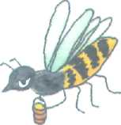
Полетает над лужайкой,
Похлопочет над цветком
Он поделится медком. Пчела.

2.Утром бусы засверкали.
Всю траву собой заткали,
А пошли искать их днём,
Ищем, ищем — не найдём Роса.

3.Покружилась звёздочка
В воздухе немножко,
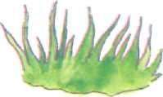
Села и растаяла
На моей ладошке. Снежинка.

4. Извивается орнамент.
Не серди его – ужалит. Змея.

5. Что не сеяно родится? Трава.

6.Без рук, без топорёнка
построена избёнка. Гнездо.

7.Два брата через грядку смотрят,
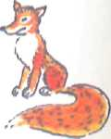
да никогда не сойдутся. Глаза

8. Под полом таится,
Кошки боится. Мышка-норушка

9. Зеленая я, как трава,
Моя песенка: «Ква-ква». Лягушка-квакушка.

10. Кто зимой холодной
Ходит злой, голодный? Волчок - серый бочок.

11. Хвост пушистый,
Мех золотистый,
В лесу живет,
В деревне кур крадёт. Лисичка-сестричка.
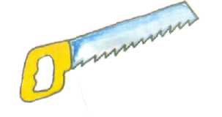

12. На шесте - дворец, во дворце – певец. Скворец.

13.Под листом на каждой ветке
Сидят маленькие детки.
Тот, кто деток соберет,
Руки вымажет и рот. Черника.

14.Принялась кума за дело,
Заиграла и запела;
Ела, ела дуб, дуб,
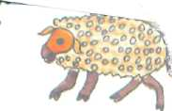
Поломала зуб, зуб. Пила.

15.Нашумела, нагремела,
Всё промыла и ушла.
И сады и огороды
Всей округе полила. Гроза

16.Рогатая, а не олень.
Даёт молоко, а не корова. Коза

17.Гуляет у речки
Рога да колечки. Овца.

18.В зимний день среди ветвей
Стол накрыли для гостей. Кормушка.

19. Тает снежок,
Ожил лужок,
День прибывает.
Когда это бывает? Весной.

20.Снег на поля,
Лёд на реках,
Вьюга гуляет.
Когда это бывает? Зимой.

21.Пусты поля,
Мокнет земля,
Дождь поливает.
Когда это бывает? Осенью.

22.В землю тёплую уйду,

К солнцу колосом взойду.
В нём таких, как я,
Будет целая семья. Зерно.

II. Доскажи словечко.

Праздник, праздник у ворот.
Кто встречать его пойдёт?
Я и верный мой дружок –
Красный маленький …. . (Флажок)

Сегодня все ликуют!
В руках у детворы
От радости танцуют
Воздушные … . (Шары.)

Он с бубенчиком в руке,
В сине – красном колпаке.
Он – весёлая игрушка,
А зовут его … . ( Петрушка).

Он ходит в рыжей шубке,
Как пилка, остры зубки.
Прожорливый зверёк –
Гроза мышей … . ( Хорёк.)

Зимой, в часы веселья,
Сижу на яркой ели я,
Стреляю, точно пушка.
Зовут меня … . ( Хлопушка)

Растут на опушке
Розовые подружки
А зовут их… . ( Волнушки.)

Пере домом на Садовой
Сели мы в троллейбус новый.
Из открытого окна
Вся Садовая … . ( Видна.)

На вербе с треском рвутся почки.
На речке лёд трещит в ночи.
И гнёзда вьют без проволочки
На ветках первые … . ( Грачи.)

Эту сказку ты прочтёшь
Тихо, тихо, тихо…
Жили – были серый ёж
И его … . ( Ежиха.)



III. Ребусы

сло тра дро


Б Б
Б Б Д А СНА
Б Б Б
Б Б

ЗА ФО ПЕ
ВЕС РИ ЛА

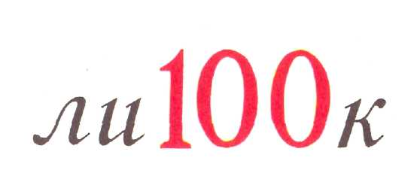
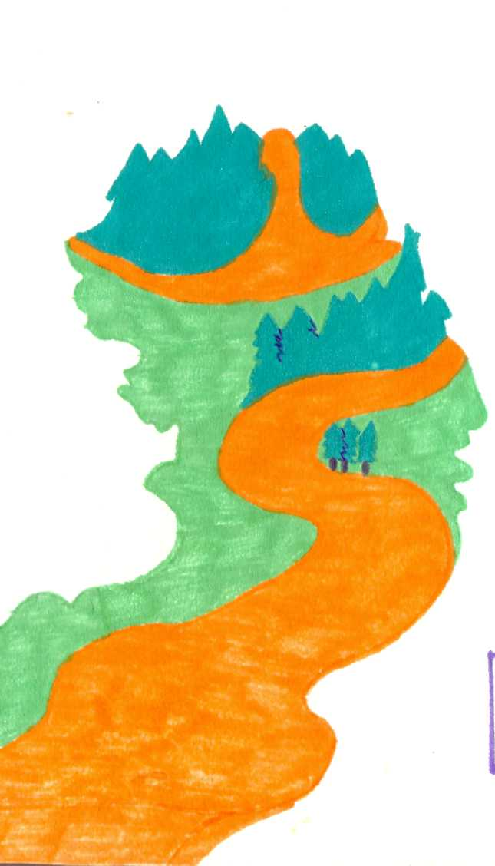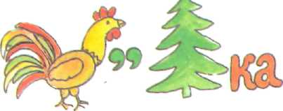

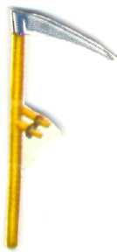



с

МО 

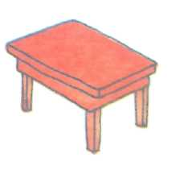
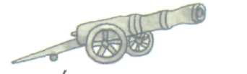
БЫ ХЛО

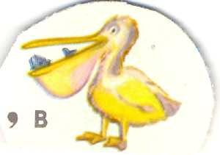

IY. Кроссворды.
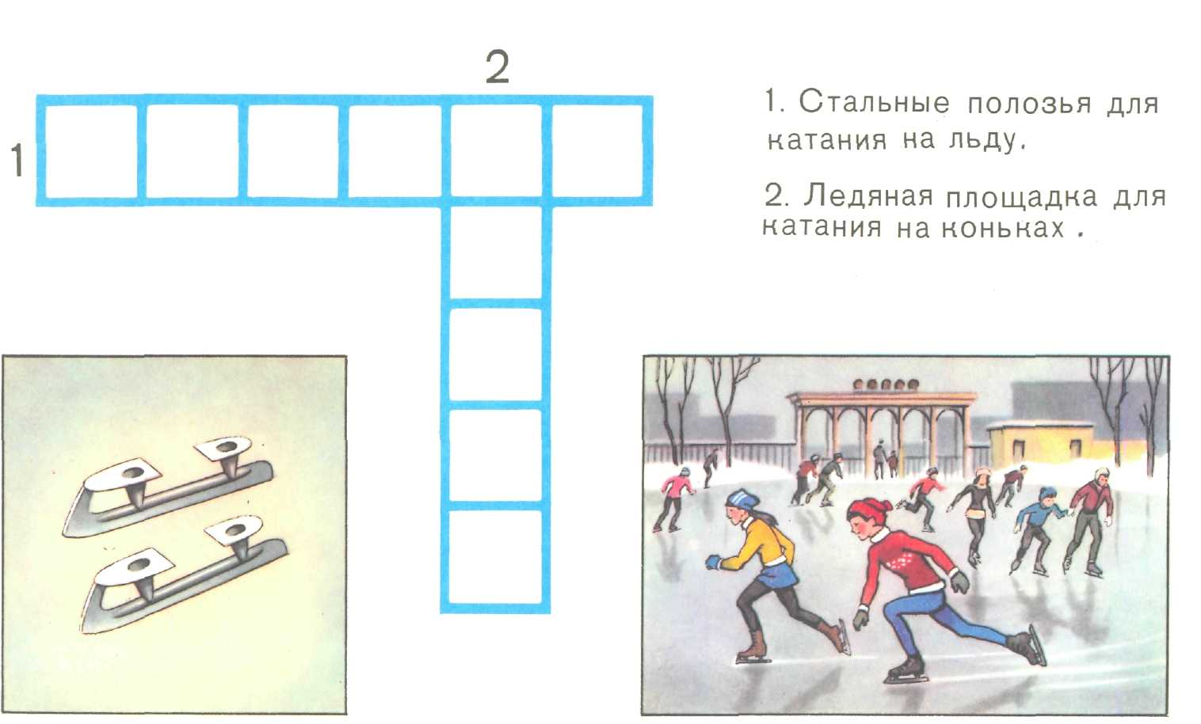
Почитайте пословицу о весне.
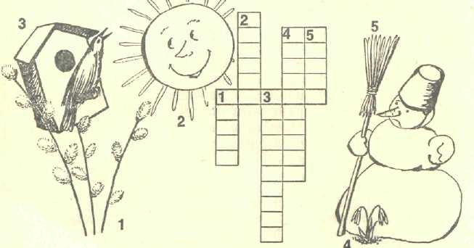
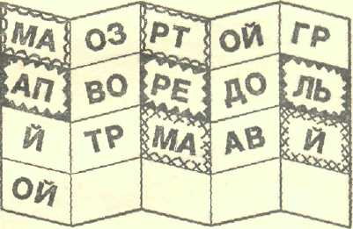
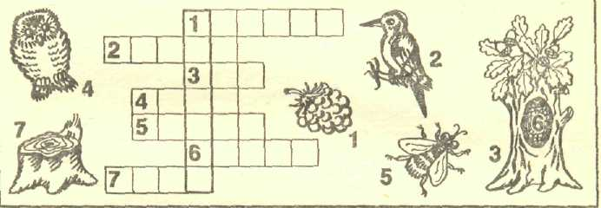

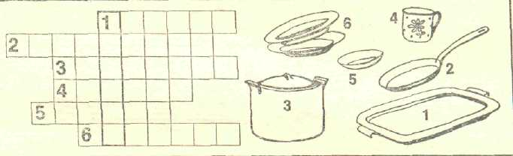
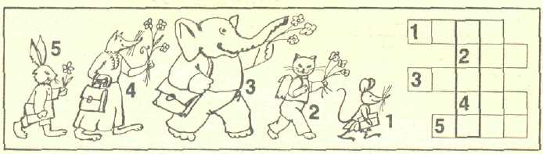

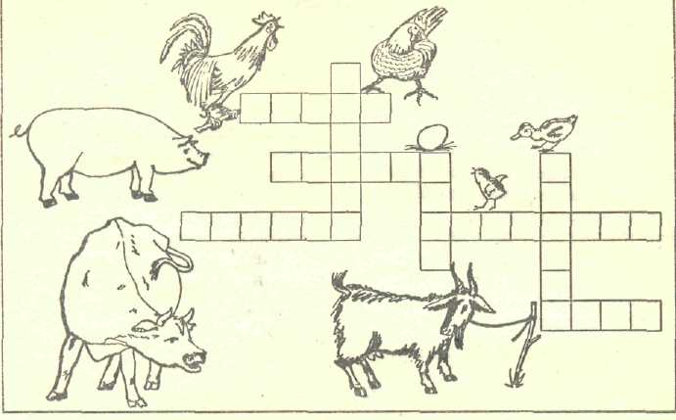
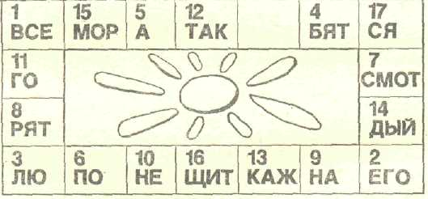

Использованная литература.

1. Васильева М. А., Суворова Г. Ф Сборник заданий по русскому языку для 2 класса
малокомплектных школ. – М.: «Просвещение»,1971

2. Волина В. В. Занимательное азбуковедение: Кн. для учителя – М.: «Просвещение», 1991

- Голубь В. Т. Зачётная тетрадь. Тематический контроль знаний учащихся. Русский язык 2
класс(1 – 4). Практическое пособие для начальной школы. – Воронеж: ЧП Лакоценин С. С.,
2006

- Журжина Ш. В., Костромина Н. В. Дидактический материал по русскому языку 1 – 2 классы.
– М.: ООО «Илекса»,1997

5. Козак О. Н. Загадки и скороговорки. СПб.: СОЮЗ, 1997

6. Ломакин П. И. Играем в слова. – М. «Грамотей», 2001

7. Тикунова Л. И., Канакина В. П. Сборник диктантов и творческих работ. – М.:
«Просвещение», 1992

8. Тикунова Л. И., Горецкий В. Г. Проверочные работы по русскому языку и математике:
Пособие для учителей трёхлет. нач. шк. – М.: «Просвещение», 1988

9. Узорова О. В. Русский язык: правила и упражнения: безударные гласные: все основные
орфограммы русского языка: 1 – 4 кл. – М.: АСТ: Астрель, 2006.

10. Шклярова Т. В. Сборник упражнений по русскому языку для 2 – го класса. – М.: «Грамотей»,
2004

